图 书 推 荐

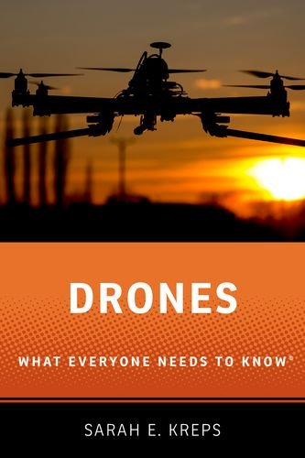
中文书名：《无人机：新常识》
英文书名：DRONES: WHAT EVERYONE NEEDS TO KNOW
作 者：Sarah E. Kreps
出 版 社：Oxford University Press
代理公司：ANA/Connie Xiao
页 数：212页
出版时间：2016年5月
代理地区：中国大陆、台湾地区
审读资料：电子稿
类 型：大众社科

内容简介：

人类已经发明了喷气式发动机、核武器，而下一个最具变革性的军事创新当属无人机。使用无人机，人类不再需要近距离参与军事行动，也再不需要亲身接近目标。通过卫星成像和远程控制技术，美国等国家可以精准摧毁远在地球另一端的小型目标。

过去几年中，每当军事科技取得进步，商界都不甘落后，将研究成果投入民用。民间已经叫嚣着要购买无人机，用于几乎所有领域：从监测农田到拍摄好莱坞电影，再到运送包裹，无所不包。理所当然的，无人机引发了全社会的激烈辩论，但迄今为止，尚没有一本探讨无人机的专著。无人机是如何工作的？这项技术在多大程度上扩散到了美国以外？如何在地面上和海洋中使用无人机？无人机是如何融入军事和民间社区的？

在《无人机：新常识》（Drones: What Everyone Needs to Know）这一综述性著作中，国际关系学者（前美国空军）莎拉·克雷普斯（Sarah Kreps）向我们简明扼要地介绍了无人机。本书解释了无人机是如何工作的，其工作系统是如何运转的，无人机又是如何投入实战的，更重要的是，未来无人机技术会发展到何种程度。读者若是想要理解无人机将如何重塑军事和日常生活，一本指南必不可少——而这本书就是最实用的那一本。无人机革命已经改变了战争，并将很快进入日常生活，成为常用工具。显而易见，无人机技术将继续发展。《无人机：新常识》解释了这一革命是如何发生的，描述了当前革命的外貌，分析了无人机技术下一步可能会走向何方。

作者简介：

莎拉·E·克雷普斯（Sarah E.Kreps）是康奈尔大学政府学副教授兼法学教授。她的研究重点是国际安全问题，特别是冲突与合作、国际法与国际制度、政治联盟和核扩散。克雷普斯先后获得哈佛大学学士学位、牛津大学硕士学位和乔治敦大学博士学位。进修研究生之前，她服役于美国空军。

媒体评价：

书中包含无人机的类型和用途，简短而精炼。作者关注于无人机的军事应用，介绍了死神等军用无人机，而且并没有止步于此……本书还花费了很多笔墨探讨无人机打击的伦理问题。她给出了正反两方面的意见，我发现她的意见很是中庸，没有试图推动任何推动。此外，书中还介绍了政府相关法规，旨在保护隐私和防止无人机应用于恐怖活动，提供了很多思考素材。
——亚马逊书评

谢谢您的阅读！
请将回馈信息发至：萧涵糠(Connie Xiao)
安德鲁﹒纳伯格联合国际有限公司北京代表处
北京市海淀区中关村大街甲59号中国人民大学文化大厦1705室, 邮编：100872
电话：010-82449325
传真：010-82504200
Email: Connie@nurnberg.com.cn
网址：www.nurnberg.com.cn
微博：http://weibo.com/nurnberg
豆瓣小站：http://site.douban.com/110577/
微信订阅号：ANABJ2002

